Государственное бюджетное профессиональное
образовательное учреждение Ставропольского края
«Кисловодский медицинский колледж»

Утверждено
на заседании методического совета
протокол №________
от «___»_________2020г
Зам.директора по ОМиУИ(Н)Р
____________М.А. Ягьяева

Методическая разработка
по теме: «ЛФК и массаж в акушерской и гинекологической практике»
по дисциплине Основы реабилитологии
для специальностей 31.02.02 Акушерское дело

Согласовано Рассмотрено
методист Григорьян М.Б. на заседании ЦМК № 1
___________________ протокол№____от __________2020г.
«__»___________2020г председатель ЦМК Акульшина А.С. ______________________

Выполнил
преподаватель первой
квалификационной категории
Аванесова Т.Б.
________________
«___» ____________2020г.

г. Кисловодск 2020-2021 уч.год

СОДЕРЖАНИЕ
1.Пояснительная записка
2. Стандарт
3 Теоретический материал
3.5. Заключение
4. Список использованной литература

ПОЯСНИТЕЛЬНАЯ ЗАПИСКА
Данная методическая разработка составлена для студентов специальности 31.02.02 Акушерское дело, по дисциплине Основы реабилитологии.
Старение – биологический разрушительный процесс, развивающийся с возрастом, приводящий к ограничению адаптационных возможностей организма и естественной смерти. Нейроэндокринная перестройка начинается уже в зрелом возрасте (с 36 лет), происходят физиологические изменения на микроструктурном уровне, которые до определенной степени сглаживаются развитием компенсаторных механизмов.
В методической разработке отражены общие характеристики основных
Процессов старения, какая лечебная физкультура подходит для возрастных больных, рассмотрены различные виды заболеваний в старческом возрасте и различные виды ЛФК.

СТАНДАРТ
Формируемые ОК и ПК
Общие компетенции:
OK 1. Понимать сущность и социальную значимость своей будущей профессии, проявлять к ней устойчивый интерес.
ОК 2. Организовывать собственную деятельность, выбирать типовые методы и способы выполнения профессиональных задач, оценивать их эффективность и качество.

Профессиональные компетенции:
ПК 2.1. Проводить лечебно - диагностическую, профилактическую, санитарно-просветительную работу с пациентами с экстрагенитальной патологией под руководством врача.
ПК 2.3. Оказывать доврачебную помощь при острых заболеваниях, несчастных случаях, чрезвычайных ситуациях и в условиях эпидемии.

ТЕОРИТИЧЕСКИЙ МАТЕРИАЛ
Старение – биологический разрушительный процесс, развивающийся с возрастом, приводящий к ограничению адаптационных возможностей организма и естественной смерти. Нейроэндокринная перестройка начинается уже в зрелом возрасте (с 36 лет), происходят физиологические изменения на микроструктурном уровне, которые до определенной степени сглаживаются развитием компенсаторных механизмов. В среднем возрасте (с 40-45 лет) начинается процесс старения – снижение адаптационных возможностей поддерживать гомеостаз. Повреждаются различные структуры клеток и нарушаются их функции.
В пожилом возрасте (61-74 года) процесс старения ускоряется. В первую очередь развивается инертность нервных процессов в ЦНС, ухудшаются память, слух, зрение; ухудшается сократительная способность сердечной мышцы, сосуды теряют эластичность и уплотняются, легочная ткань теряет эластичность, снижается легочная вентиляция, дыхание становится поверхностным. Однако адаптационные возможности органов дыхания для удовлетворения повышенных требований при мышечной деятельности сохраняются относительно долго.
Меньше, чем органы кровообращения и дыхания, страдает желудочно-кишечный тракт: атрофируются пищеварительные железы, снижается секреторная и моторная функция пищеварительного аппарата. Снижается основной обмен, увеличивается количество холестерина, который откладывается в стенках сосудов и межпозвоночных хрящах, снижается масса и сила мышц, кости становятся хрупкими, суставные поверхности стираются из-за уменьшения синовиальной жидкости, появляются боли при движениях.
Надо отметить, что при активном двигательном режиме старение костной ткани замедляется. В старости возникают заболевания, присущие этому возрасту: атеросклероз, артериальная гипертония, хронические заболевания легких, сахарный диабет, онкологические заболевания. В развитии процессов преждевременного старения огромная роль принадлежит гипокинезии – двигательной недостаточности; развивается «порочный круг».
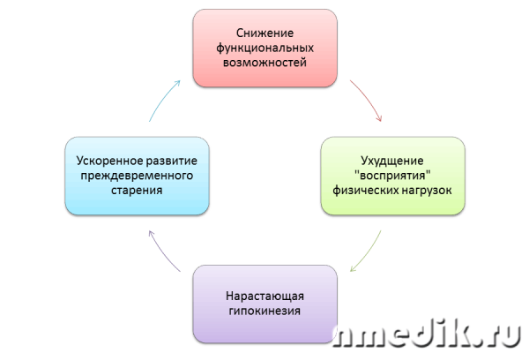
Задачи ЛФК и массажа: активизация всех органов и систем организма, поддержание полноценности жизненно важных двигательных качеств, умений и навыков.

Особенности ЛФК
Занятия должны быть Регулярными. Оптимальными физическими нагрузками для пожилых больных являются Нагрузки до 70% от максимально возможной. Средства ЛФК должны быть Разнообразными по качеству. Необходимо применение специальных методов, Облегчающих начальный период деятельности в занятиях ЛФК. У пожилых людей замедлен процесс «вхождения в деятельность».
Именно «барьер вхождения» часто является причиной гипокинезии стареющего организма. При выполнении физических упражнений важно не переходить границы утомления. При появлении утомления следует переключаться на другие движения или прекращать занятие, так как в это время резко ослабляются восстановительные процессы в организме. Нельзя применять упражнения, при которых голова находится внизу, натуживания, значительные статические напряжения, так как они могут вызвать подъем артериального давления, головокружение. Все упражнения выполняют плавно, в медленном темпе, с вовлечением как можно большего количества суставов и изменением исходных положений.
Стареющему организму свойственна «двигательная эйфория», поэтому нельзя полагаться на субъективные оценки состояния пациента. Увеличение нагрузки возможно только на основании объективных показателей.

Примерная схема гигиенической гимнастики в пожилом возрасте
Ходьба по комнате, на месте, упражнения в потягивании, упражнения для мышц шеи (повороты и наклоны головы), после чего – дыхательное упражнение. Упражнения для мышц верхних конечностей, начиная от пальцев по всем осям движения, и всевозможные движения в суставах. Упражнения для мышц нижних конечностей и туловища.
Эти упражнения и упражнения для мышц брюшного пресса выполняют периодически из ИП лежа, полулежа, сидя и стоя. Упражнения больших амплитуд и усилий чередуют с дыхательными упражнениями. В конце занятий – ходьба, а при тренированности затем и бег на месте или прыжки. Заканчивают занятие дыхательными упражнениями и на расслабление мышц. Продолжительность занятий – 15-20 минут.
Очень полезны дозированная ходьба, плавание, бег, игры. При всех нагрузках частота сердечных сокращений не должна быть выше 150-160 уд./мин. для лиц среднего возраста и 140-150 уд./мин. – в пожилом возрасте.
Массаж желательно проводить не реже одного раза в четыре месяца.
Особенности применения лечебной физкультуры у лиц пожилого и старческого возраста
По классификации ВОЗ возраст людей разделяется на средний - 45-59 лет, пожилой - 60-74 года, старческий -75-90 лет, долгожителей- старше 90 лет. В течение последних десятилетий в нашей стране и во всех высокоразвитых странах отмечена тенденция к неуклонному росту числа лиц пожилого и старческого возраста. В санаториях МО ежегодно наблюдается увеличение этого контингента больных, что в силу их возрастных особенностей требует особого подхода к организации санаторно-курортного лечения.

Известно, что лицам пожилого и старческого возраста свойствен ряд изменений возрастного характера:
- атрофические и дегенеративно-дистрофические изменения в органах и системах;
- снижение функции жизненно важных органов и систем (кардио- респираторной, нервной, эндокринной и др.);
- ослабление адаптационных и компенсаторных возможностей организма;
- прогрессирование атеросклероза сердечно-сосудистой системы;
- снижение нейрорефлекторной деятельности, обусловливающее замедленную ответную реакцию на воздействие внешних факторов;
- нарушение координации движений;
- снижение памяти, интеллекта, работоспособности; -развитие тугоподвижности в суставах.

Кроме того, развитие возрастных инволютивных процессов в значительной степени ускоряется в связи с гиподинамией. Лечебная физкультура является методом патогенетической терапии заболеваний у лиц пожилого и старческого возраста и применяется с целью:

- улучшения функции жизненно важных органов и систем (кардио-респираторной, органов пищеварения, эндокринной, нервной системы, опорно-двигательного аппарата и т.д.);
- повышения жизнедеятельности организма и замедления процессов старения.
- Положительное влияние физических упражнений на организм обусловлено:
- активизацией ферментативных и окислительно-восстановительных процессов;
- улучшением трофики и кровоснабжения органов и тканей;
- повышением адаптационных возможностей организма к физическим нагрузкам;
- стимуляцией компенсаторных реакций; -созданием положительного эмоционального фона. Все эти факторы способствуют также снятию нервно-психического напряжения, усилению естественных механизмов защиты, улучшению показателей иммунологической реактивности организма, функции кардио-респираторной системы как основы жизнеобеспечения.

К противопоказаниям для назначения ЛФК больным пожилого и старческого возраста, помимо общепринятых для всех возрастных групп, необходимо отнести следующие состояния:

- заболевания внутренних органов в стадии обострения, сопровождающиеся явлениями выраженной недостаточности их функции;
- аневризму сердца, аорты, крупных сосудов;
- инволюционные нарушения психики с выраженными изменениями памяти, дезориентацией во времени и пространстве, неадекватными психоэмоциональными реакциями на внешние раздражители и т.п.;
- выраженную атрофию мышц, грубые дистрофические и деструктивные изменения опорно-двигательного аппарата, значительно ограничивающие объем движений и препятствующие проведению занятий ЛФК.
Назначение различных форм ЛФК больным в возрасте свыше 70 лет осуществляется исключительно индивидуально и применяется под строгим медицинским контролем в режиме, не превышающем обычные бытовые нагрузки. Наиболее приемлемыми и легко дозируемыми формами ЛФК для больных в пожилом и старческом возрасте являются: утренняя гигиеническая гимнастика, лечебная гимнастика и дозированная ходьба.

Целесообразно рекомендовать самостоятельные занятия УГГ, используя освоенный ранее и привычный для больного комплекс, который необходимо предварительно изучить инструктору ЛФК и при необходимости внести соответствующие изменения. УГГ может проводиться и мало- груповым методом в спортзалах, холлах или вне помещения, желательно с музыкальным сопровождением. При подборе упражнений следует обращать внимание на простоту и доступность выполнения комплекса, исключать упражнения силовые, изометрические, сложные в координационном отношении. Основу комплекса должны составлять элементы, включающие небольшие мышечные группы, чередование дозированных усилий и расслабления, дыхательные упражнения. Продолжительность УГГ не должна превышать 15-20мин.

Особенностью построения комплекса ЛГ является более продолжительная вводная и заключительная части, при этом основная должна составлять не более 40% всего времени. Кроме того, комплекс ЛГ должен быть построен таким образом, чтобы различные группы мышц включались последовательно, а между отдельными упражнениями увеличивались паузы отдыха и интервалы. Из комплекса исключаются упражнения с натуживанием, задержкой дыхания, со статическим напряжением, силовыми элементами, а также связанные с резкими движениями в суставах. Моторная плотность занятий не должна превышать 40%. В заключительной части ЛГ обязательны упражнения на расслабление, затем пассивный отдых в течение не менее 1,5ч. Значительно повышает эффективность ЛФК психотерапевтическое опосредование физических упражнений и аутогенная тренировка.

Наиболее физиологический, естественный для человека и доступный вид ЛФК - дозированная ходьба, осуществляемая в санаторных условиях по стандартным маршрутам в темпе, привычном для больного. Увеличение нагрузки на маршруте ДХ при хорошей переносимости допускается, в основном, только за счет продолжительности, а изменение интенсивности (темпа) осуществляется сугубо индивидуально, а в исключительных случаях и обязательно под медицинским контролем. Первые процедуры ДХ необходимо проводить под контролем инструктора ЛФК.

Следует отметить, что при назначении различных форм ЛФК необходимо учитывать суммарную нагрузку, как результат занятий ЛФК, приема лечебных процедур и бытовых нагрузок в течение дня. У людей пожилого и старческого возраста «врабатывание» в нагрузку происходит более медленно, чем у молодых, и субъективное улучшение в состоянии здоровья («двигательная эйфория») наступает раньше, чем улучшение объективных показателей. Поэтому при медицинском контроле следует отдавать предпочтение объективным данным (ЭКГ, ЭКГ и АД мониторированию, биотелеметрии, эхокардиографии).

Физкультура для пожилых: активность без рекордов
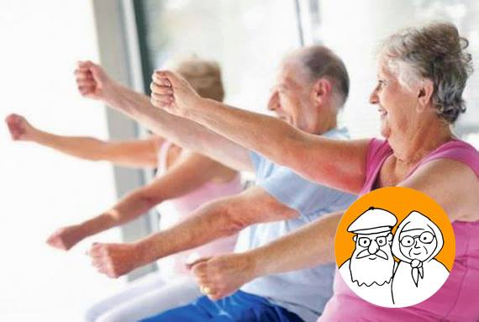

Двигаться надо, чтобы сохранить самостоятельность
Все с детства усваивают, что активный образ жизни здоровее неподвижности, и вопрос «зачем» у людей возникает редко. Тем не менее ответить на него нужно, если речь идет о пожилом человеке и его занятиях.
«Зачастую пациенты приходят и говорят, что постоянно делают зарядку, но это не уберегает их ни от инсультов, ни от эндопротезирования по поводу артроза, ни от других заболеваний», — говорит Олег Костюкович. Тут есть ошибка.
Олег Костюкович отвечает за направление реабилитации в гериатрическом центре «Малаховка». Здесь ставят на ноги (пусть и с ходунками) пациентов после инсультов и переломов шейки бедра, активизируют тех, кто ослабел в целом из-за «букета» болезней и возраста.
Цель занятий для пожилого человека — в первую очередь сохранение (или возвращение) способности к самообслуживанию, передвижению, то есть — сохранение самостоятельности.
Речь идет о людях действительно пожилых: лет 75-80. Человек в 55 лет для реабилитолога — еще молодой. Пожилым же людям рекорды противопоказаны.
«Если вы после травмы снова научили молодого пациента поднимать руку до уровня плеча, вы потом будете учить его заводить руку за голову. У пожилого пациента все строго функционально: научили брать чашку, потом научили пить из чашки, и на этом все. Научили стоять с ходунками после перелома или длительной болезни, потом научим с ними ходить – и все».
Главное — заниматься постоянно, в том числе и в молодом возрасте (ведь сейчас 80% времени большинство людей проводят в состоянии адинамии — в офисах и автомобилях). Для пациентов пожилого возраста это жизненно важно.
Олег Костюкович: «От хорошего израильского реабилитолога я услышал фразу: «Если пожилой человек лёг в постель — он умрет». Это доведение до логического итога, но, к сожалению, не до абсурда. В неподвижности у пожилых людей очень быстро развиваются застойные пневмонии и другие болезненные явления, теряют силу мышцы».

Упражнения подбирает специалист, а не сам человек
Подбирать упражнения, когда уже есть проблемы со здоровьем, нужно в реабилитационном центре, а не дома, исходя из прочитанного в интернете и услышанного по телевизору.
Дарить пожилым родителям лучше для начала не дорогущий тренажер, а путевку в хороший реабилитационный центр, где их обследуют и подберут активность.
Именно поэтому в этой статье никаких примерных комплексов упражнений не будет: слишком разнообразны состояния пожилых людей и их нужды. Нужно хотя бы разово вызвать на дом инструктора ЛФК или сходить на прием к врачу по лечебной физкультуре для составления индивидуального плана реабилитации.
Олег Костюкович приводит пример: если у пациента болят ноги, сначала нужно выяснить, почему они болят. Если у него артроз, и он использует трость при ходьбе, то цель — сохранить хоть какой-то объем движения в суставах. Исходя из этого и будут подбираться упражнения на максимальную амплитуду движения в суставе. Их множество: можно крутить велосипед, можно поднимать или сгибать ноги, лежа на кровати.
Можно подобрать велотренажер – например, вариации тренажера «мотомед», который ставится близко к стулу, инвалидной коляске или кровати пожилого человека, и не требует, чтобы пациент садился «в седло» и балансировал. Есть тренажеры, на которых человек должен приложить усилие, чтобы крутить педали, а есть и тренажеры, где сама педаль «тащит» ногу пациента за собой – это пассивно-активная разработка конечностей для профилактики контрактур, улучшения мышечного тонуса.
Походы к реабилитологу в широкий обиход в России пока, к сожалению, не вошли. «Конечно, лучше составить комплекс упражнений индивидуально со специалистом, а не просто двигать те части тела, которые движутся. Но если говорить абстрактно, да, лучше двигаться хоть как-то, чем никак. Если сравнить тех пожилых людей, которые слегли и просто лежали, и тех, кто хоть как-то шевелился, то первые скорее станут уходящими, а вторые вероятнее реабилитируются. Но никакие рекомендации универсальных комплексов упражнений заочно для всех читателей невозможны».

Скандинавская ходьба: почти для всех
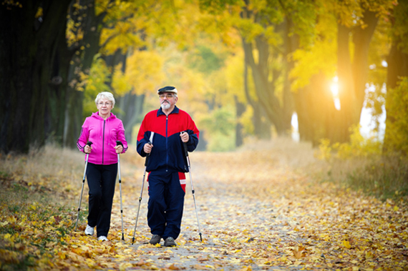
Очень полезна для пожилых людей так называемая скандинавская ходьба. Хотя палки не служат полноценной опорой, они снижают нагрузку на ноги (хотя бы вес рук переносится на них).
«При этом снижается выраженность болевого синдрома, происходит общее укрепление организма, кардиотренировка. Такая ходьба может быть противопоказана лишь людям с выраженной сердечной недостаточностью, но при обычном «букете» болезней пожилого человека, обусловленном нахождением в городе и малой подвижностью, она позволит комплексно позитивно воздействовать на организм», — рекомендует Олег Костюкович.
Полезна пожилым людям ходьба по терренкуру (дозированная ходьба с чередованием ровной и пересеченной местности), однако, если это невозможно осуществить, можно дозировано пользоваться и беговой дорожкой в небыстром темпе.

Далеко ли идти до успеха
Исходя из принципа сохранения подвижности и активности, определяется подходящая доза нагрузки. И снова нужно советоваться со специалистом. «Сам пожилой человек почти никогда не способен адекватно оценить свою усталость», — говорит Олег Костюкович.
Если говорить, например, о скандинавской ходьбе, то начинать реабилитолог советует с 20 минут (на занятиях с пожилыми людьми измеряют время, а не пройденное расстояние – кто-то пройдет километр, кто-то 300 метров, кто-то 100 метров). Можно идти 20 минут, потом сделать перерыв и еще 20 минут. В перерыве и по окончании ходьбы обязательно нужно контролировать частоту пульса и давление.
Постоянно увеличивать расстояние или время при скандинавской ходьбе (равно как и при других занятиях) пожилому человеку не нужно. Да и вообще: перестал уставать — молодец, а для увеличения нагрузки снова нужна консультация реабилитолога.
Если в начале занятий пациент проходил со скандинавскими палками один километр за час, а теперь рвется идти десять, возникает вопрос «зачем», и ответ специалиста на этот вопрос — «незачем». Это молодой человек может натренироваться настолько, что будет обращать внимание не на физическую нагрузку, а на приятный для него маршрут. Человеку 75 лет и старше лучше пройтись поблизости от дома.
«Занятия с тренажером-эллипсом разумно начать с пяти минут и постепенно увеличивать по минуте или по две. То же касается беговой дорожки. Олимпийские рекорды пожилым людям не нужны, нужно смотреть на самочувствие» — предупреждает реабилитолог.

Когда снижать нагрузку
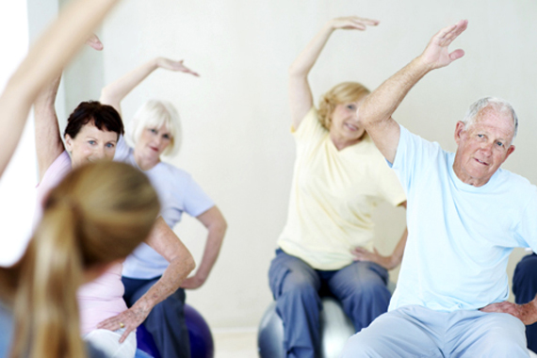
Если на следующий после тренировки день пожилой человек чувствует себя уставшим, словно вчера он выполнил тяжелую работу, – это неправильно. Ощущения должны быть приятными, даже если чувствуется усталость мышц.
«Тренировка должна давать силы, а не забирать ресурс. Если человек чувствует себя совершенно разбитым, надо снижать нагрузку вдвое или более, — говорит врач. — Например, не 20 минут скандинавской ходьбы, а 10, и не через день, а с перерывами по 2-3 дня.
Конечно, пожилые люди иногда склонны утрировать свое состояние, и «совершенно разбитые», скорее всего, просто ощущают, что нагрузка вчера была. Адекватно это можно объективно оценить в условиях реабилитационного центра, но дома лучше перестраховаться. На самом деле, если пожилой человек действительно переутомился, на следующий день он лежит пластом со скачущим давлением».

«Мне нельзя?»
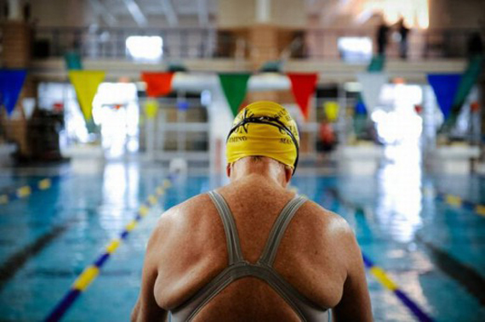
Физкультура, если правильно подобрать упражнения, полезна пациентам почти при любом состоянии. «Совсем нельзя заниматься в случаях тяжелой сердечной недостаточности и при других острых состояниях, при открытой ране — примерно тогда же, когда нужно срочно ехать к врачу или звонить в «скорую». Поднимать и опускать руки и ноги — это тоже занятие, и пока это получается, даже терминальному больному доступна активность», — говорит реабилитолог Олег Костюкович.
А вот некоторые упражнения пожилым людям лучше исключить: например, если наклонять голову, то только вперед и вправо-влево, а запрокидывать назад не стоит. Это может спровоцировать головокружение, из-за которого старики нередко падают.
Зато перелом шейки бедра — не такой уж длительный отвод от физкультуры. Если человек прошёл операцию по эндопротезированию, под наблюдением хирурга можно начинать вставать на 2-3 сутки.
После перелома нужно укреплять среднеягодичную мышцу, восстановить объём движений в тазобедренном суставе, укреплять мышцы ноги, научить человека стоять с ходунками, а потом и перемещаться. У большинства пациентов будет кружиться голова после 2-3 недель, проведенных в основном в положении лёжа. Если вскоре начать вставать — конечно, не сразу опираясь на больную ногу со всей силы – это купирует развитие головокружения, поможет активизировать пациента. Начинать вставать нужно в стационаре под наблюдением врача, продолжать в идеале в специализированном реабилитационном центре, а уже когда человек адаптируется к перемещению с ходунками хотя бы в пределах палаты — продолжать общеукрепляющие занятия дома.
Вставать с ходунками после перелома шейки бедра можно и в случае, если эндопротезирование по каким-то причинам не проводилось (это могут быть тяжелые нарушения со стороны сердца или просто отказ пациента от операции). Для этого не обязательно даже дожидаться, чтобы перелом сросся, просто на больную ногу нельзя будет опираться, придется переносить часть веса на руки и ходунки.

Где и когда заниматься
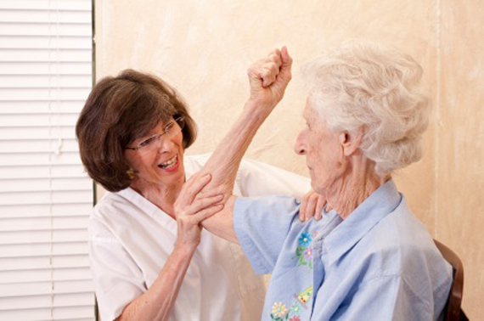
Расположить в распорядке дня физическую активность можно так, как удобно пожилому человеку, уверен Олег Костюкович. Множественные конкретные советы, встречающиеся в популярных статьях, не могут распространяться на всех пациентов сразу.
«Если говорить не о конкретном человеке — то можно заниматься хоть утром, хоть днём, хоть вечером — тогда, когда нравится. Большинству пожилых людей утром после пробуждения сразу делать зарядку тяжеловато — надо прийти в себя, поесть, а после еды до нагрузки должен пройти час. Можно делать упражнения и в полдень, и после обеда, и вечером (хотя у многих проблемы со сном, и активность перед засыпанием даст ухудшение сна, так что в этом случае лучше заниматься пораньше). В общем, занимайтесь тогда, когда это в радость», — советует Олег Костюкович.
После еды до упражнений должен пройти час-два, зато после упражнений можно есть и пить хоть сразу же. (И, конечно, предпочтительно есть здоровую пищу, разделяя ее не менее чем на четыре приема за день.)
Выполнять многие упражнения можно сидя, если пожилой человек неуверенно стоит.
Есть упражнения, которые по инструкции нужно выполнять лёжа на коврике на полу. Многие пожилые люди не смогут лечь на пол и потом самостоятельно встать. Некоторые упражнения можно делать и лёжа в кровати — конечно, не на провисшей панцирной сетке (но сетка не подходит и для сна, не только для тренировок). «Например, в кровати можно делать упражнения на амплитуду суставов рук и ног, дыхательные упражнения. А вот упражнения для спины нужно делать на жесткой ровной поверхности», — говорит Олег Костюкович.

Оборудуем личный спортзал
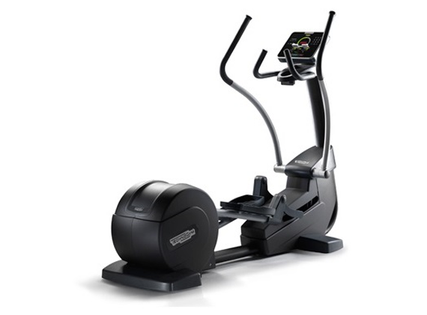
«эллипс»
Превращать квартиру пожилого человека в тренажерный зал не стоит. Есть смысл подарить пожилым родителям «эллипс» — у него меньше противопоказаний, чем у велотренажера. Беговая дорожка, если вы решите ее купить, должна быть с режимом медленной ходьбы, и сразу обязательно необходимо приобрести спортивную обувь: беговые кроссовки позволяют снизить нагрузку на суставы ног. Тренажёры с педалями без «руля», которые подставляются к стулу или кровати, тоже сравнительно безопасны. Но быть осторожным стоит всегда: с любого тренажёра можно упасть или иначе травмироваться.
«Эспандеры подходят для тренировки мелких мышц, улучшения мелкой моторики. Вот гимнастические палки — довольно безобидная вещь», — смеется Олег Костюкович.
Главный подарок для пожилого человека, который раньше физических упражнений не делал, но они ему необходимы, — мотивация. Ею может стать ощущение себя членом команды. Не пациентом, вокруг которого собралась мультидисциплинарная бригада специалистов, стремящихся к каким-то целям из своих медицинских методичек, а именно членом команды, работающей на нужный всем результат. Тогда бабушки и дедушки часто мобилизуются – чтобы не подвести тех, кому доверяют. Если доктор в реабилитационном центре или приглашенный к пациенту на дом сможет создать такое ощущение команды — это уже значительный шаг к успеху.

Комплекс упражнений для людей пожилого возраста

Мнение о том, что физкультура ― занятие только для молодежи, ошибочно. Люди в возрасте тоже нуждаются в физической активности, и те из них, кто двигается достаточно, чувствуют себя бодрее и моложе.
Конечно, физическая нагрузка для пожилых должна быть щадящей, ведь к пенсионному возрасту практически каждый человек имеет за плечами «багаж» в виде хронических болезней. Поэтому виды упражнений и их интенсивность должны подбираться индивидуально. Лучше всего посоветоваться с терапевтом или получить консультацию профессионального тренера.
Универсальные упражнения для всех пожилых людей ― это медленная ходьба, плавные вращения конечностями и туловищем, дыхательная гимнастика. Для развития отдельных групп мышц можно привести примерный комплекс упражнений.
Для того, чтобы размять мышцы и суставы головы и шеи, рекомендуется выполнять:
● наклоны головы в разные стороны;
● повороты головы то в левую, то в правую стороны;
● вращения головой справа налево и наоборот.
Укрепить мышцы плечевого пояса и рук помогут следующие упражнения:
● расставить руки в стороны, поднять вверх, потом вперед; привести к туловищу, согнув в локтях;
● вытянуть руки в стороны и делать вращательные движения от плечевого сустава;
● «обнять» руками туловище спереди и выдохнуть, потом развести руки в стороны и сделать вдох;
● выполнять вращательные движения кистями рук; сгибать и разгибать пальцы;
Для позвоночника полезно делать сгибание-разгибание вперед, назад и в стороны.
На мышцы и суставы ног благотворно влияют такие упражнения:
● ходьба на месте, поднимая высоко ноги;
● поочередные взмахи прямыми ногами вперед и назад;
● вращательные движения ногой, согнутой в колене.
Каждая группа упражнений должна выполняться в течение 3-4 минут.
Правила занятий физкультурой для пожилых
Чтобы физическая активность пошла на пользу пожилым людям, нужно соблюдать меры осторожности.
●Начинать заниматься нужно с нескольких минут, постепенно доводя время выполнения движений до 30 минут.
● Необходимо плавно увеличивать интенсивность движений. Ни в коем случае нельзя начинать физзарядку с бега, его вообще лучше заменить ходьбой.
● Нужно постоянно контролировать самочувствие: желательно измерять частоту пульса, нельзя делать резких движений, недопустимо не обращать внимания на головокружения, боли в сердце.
● Для пожилых людей полезны занятия малогрупповым методом, так как при этом происходит общение с ровесниками, что очень нравится людям пожилого возраста. Но можно заниматься и самостоятельно дома.

Список использованной литературы
1. Лечебная физическая культура. В.И.Дубровский. Москва, 2016
2. Лечебная физкультура и врачебный контроль. Ред.В.А.Епифанов, Г.Л.Апанасенко. Москва, 2019
3. Лечебная физкультура. Ред. Попова. Москва, 2017

Государственное бюджетное образовательное учреждение
среднего профессионального образования
Ставропольского края
«Кисловодский медицинский колледж»

Рецензия
на методическую разработку по теме «ЛФК и массаж в гериатрической практике»
по дисциплине «Основы реабилитологии»,
по специальности 31.02.02 Акушерское дело

Данная методическая разработка: по теме «ЛФК и массаж в гериатрической практике»: преподавателем первой квалификационной категории ГБПОУ СК «Кисловодского медицинского колледжа» Аванесовой Т.Б. в соответствии с рабочей программой по учебной дисциплине «Основы реабилитологии».
Методическая разработка предназначена для студентов специальности 31.02.02 Акушерское дело для реализации требований к знаниям и умениям в соответствии с ФГОС СПО. Предлагается в помощь студентам по дисциплине «Основы реабилитологии», целью которой является формирование у студентов знаний по данной дисциплине.
Методическая разработка включает в себя физкультуру для пожилых, активную без рекордов, комплекс упражнений для людей пожилого возраста, особенности применена лечебной физкультуры у лиц старческого и пожилого возраста. Особое внимание в методической разработке уделено скандинавской ходьбе и как снижать нагрузки.
Методическая разработка предназначена для самостоятельной подготовки студентов к занятию по теме «ЛФК и массаж в гериатрической практике»
Методическая разработка, разработанная преподавателем Аванесовой Т.Б. ,может быть рекомендована к утверждению.

Рецензент:
Преподаватель высшей
квалификационной категории
«___»______________2020г Халкечева Г.В.

